


CLIMAIMPRESA 2024

SEGNALI DI PEGGIORAMENTO DAL MONDO DELL’IMPRESA

La Camera di Commercio della Toscana Nord-Ovest, in collaborazione con la sua Azienda speciale, l’Istituto di Studi e Ricerche, ha condotto un’indagine nelle province di Lucca, Massa-Carrara e Pisa per comprendere l’impatto degli scenari nazionali ed internazionali sull’attività delle imprese.
Andamento del fatturato nel 2023
Secondo l’indagine, il 36% delle imprese intervistate dell’area Toscana Nord-Ovest (TNO) ha dichiarato di aver registrato nel 2023 un aumento del fatturato rispetto all’anno precedente, a fronte di un 30% che, invece, ha subito una riduzione ed un 34% per il quale il giro d’affari è rimasto stabile (Graf. 1). Il saldo tra ottimisti e pessimisti si è quindi ridotto a 6 punti, mentre nel 2022 la situazione appariva migliore (il saldo era positivo per 38 punti).
Da rilevare inoltre come sia nella primavera sia nell’autunno 2023, le attese sul fatturato delle imprese dell’Area per l’intera annualità risultavano migliori rispetto a quanto nei fatti è accaduto: in primavera, il saldo tra ottimisti e pessimisti era positivo di 20 punti, divario che si è poi ridotto a +9 in autunno, per diventare +5 a consuntivo. Detto in altri termini dall’estate del 2023, il clima di fiducia delle attività economiche di TNO è andato progressivamente indebolendosi in linea con il deterioramento delle condizioni nazionali ed internazionali.
Graf. 1 - Percentuali di risposta delle imprese in relazione all’andamento del fatturato nel 2023 rispetto all’anno precedente
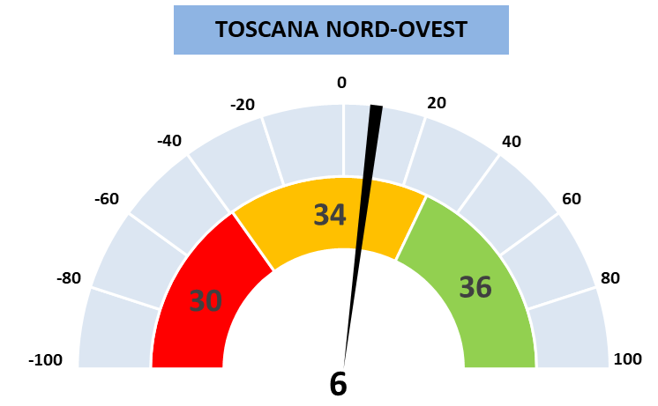
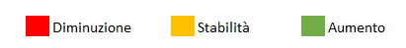



A consuntivo, la situazione migliore si rileva nelle Costruzioni e nel Turismo. Nell’edilizia e impiantistica, le imprese che hanno registrato un incremento dei ricavi sono state il 52%, quelle che hanno segnato una diminuzione il 19% (Graf. 2). L'attività nel settore dell’edilizia è stata notevolmente stimolata dagli incentivi fiscali, con un incremento significativo negli ultimi mesi dell'anno, per beneficiare delle alte percentuali di agevolazione che verranno ridotte a partire dal 2024. Nel turismo, il 50% delle aziende della Toscana Nord-Ovest ha registrato aumenti di fatturato, mentre il 18% ha segnalato diminuzioni. Come evidenziano i dati sulle presenze nelle strutture ricettive ufficiali, il 2023 può essere considerato una stagione complessivamente positiva.
Anche negli Altri servizi, il saldo tra aumenti e diminuzioni è positivo per 5 punti percentuali. Tuttavia, il Commercio inizia a mostrare segnali di debolezza, con un saldo negativo di 4 punti, a causa dell'indebolimento dei consumi dovuto all'aumento dell'inflazione, a cui i salari non sono riusciti a tenere il passo. La situazione tende a peggiorare nell’Agricoltura (saldo -13 punti) e diventare ampiamente negativa nell’Industria, comparto dove le imprese dell’Area che hanno dichiarato un aumento del giro d’affari sono state appena il 27%, contro il 50% che, invece, ha subito diminuzioni (saldo -23 punti).

Graf. 2 - Percentuali di risposta delle imprese in relazione all’andamento del fatturato nel 2023 rispetto all’anno precedente. Dati per settore di attività dell’Area TNO
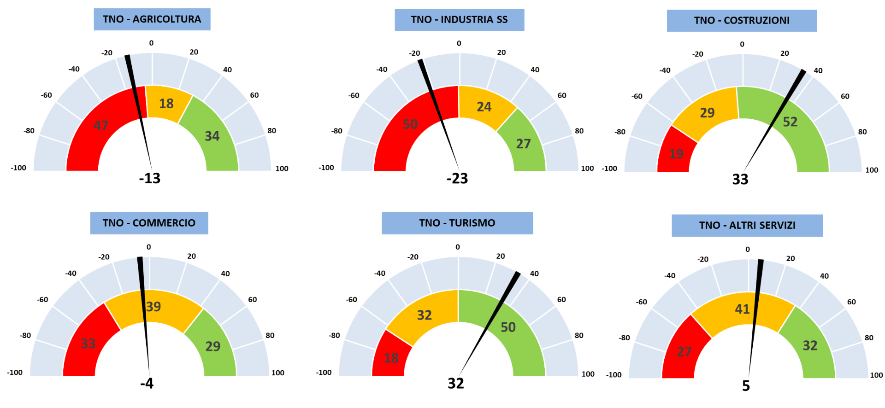
A livello provinciale, Massa-Carrara sembra registrare andamenti migliori rispetto a Lucca e Pisa. In generale, nella provincia apuana, il 41% delle imprese ha accresciuto, a consuntivo, i propri ricavi rispetto all’anno precedente, contro il 19% che ha registrato diminuzioni e un altro 41% stazionarietà (Graf. 3). Inoltre, diversamente da ciò che è accaduto nel complesso dell’Area, a Massa-Carrara gli andamenti a consuntivo sembrano essere andati meglio rispetto alle attese delle imprese della primavera e dell’autunno scorso: nelle rilevazioni fatte in quei due periodi, infatti, il saldo tra ottimisti e pessimisti per l’annualità 2023 risultava positivo, in entrambi i casi, di 9 punti, mentre a consuntivo il saldo è stato positivo per 22 punti (Graf. 4).
Per quanto concerne gli andamenti della provincia di Lucca, dall’indagine risulta che il 37% delle imprese ha avuto aumenti di fatturato nel 2023, a fronte di un 32% che ha registrato flessioni e un restante 31% stazionarietà. Il saldo, a consuntivo, risulta quindi positivo per 5 punti, mentre nella rilevazione della primavera 2023 le attese per l’anno risultavano migliori (saldo positivo di 23 punti), per poi diventare negative in autunno (saldo di -5 punti).
La provincia di Pisa è quella che evidenzia, tra le 3 realtà analizzate, gli andamenti peggiori: gli aumenti di fatturato hanno riguardato nel 2023 il 32% delle imprese, mentre le riduzioni hanno interessato il 35%. Il 33%, invece, non ha subito particolari variazioni rispetto all’anno precedente. Rispetto alle attese, i dati di consuntivo sono andati via via peggiorando: nella primavera 2023, il saldo tra chi prevedeva aumenti e chi prevedeva diminuzioni di fatturato per l’anno era positivo per 22 punti, divario che restava quasi immutato in autunno (saldo di +20) per poi diventare negativo a consuntivo (saldo di -3 punti).

Graf. 3 - Percentuali di risposta delle imprese in relazione all’andamento del fatturato nel 2023 rispetto all’anno precedente. Dati per singola provincia
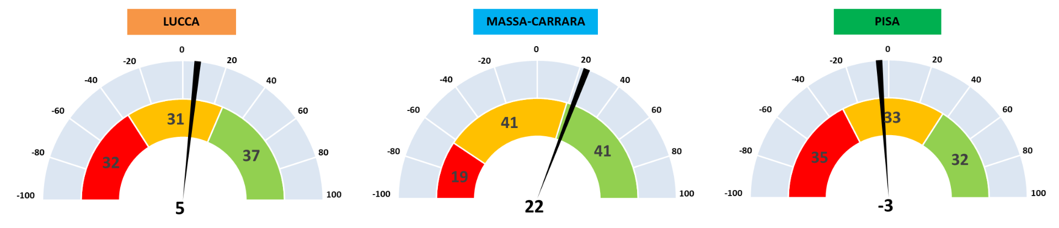

Graf. 4 - Saldi di risposta (aumenti – diminuzioni) delle imprese relativi agli andamenti 2023. Confronto dei risultati delle rilevazioni di primavera e autunno 2023, con quelli di consuntivo (primavera 2024). Dati per singola provincia
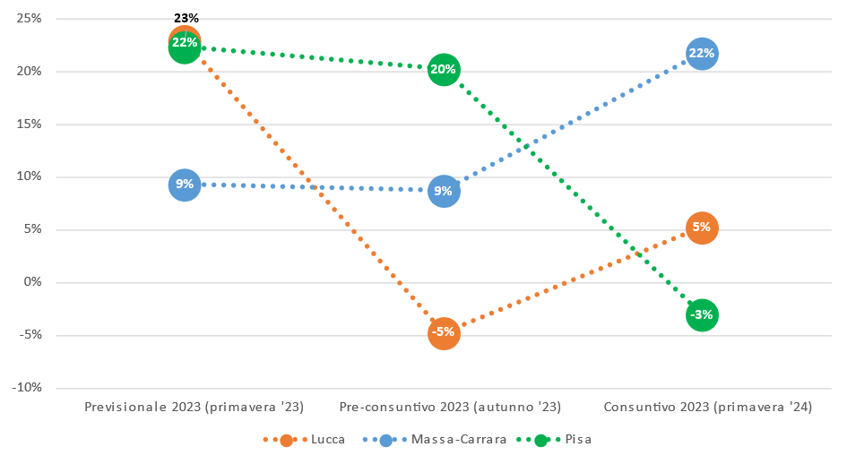
Andamento dell’occupazione nel 2023
La rilevazione offre anche alcuni spunti sull’andamento dell’occupazione nelle imprese della Toscana Nord-Ovest.
Secondo la rilevazione, il numero medio di addetti nelle imprese dell’area TNO è aumentato del +2,3% rispetto all’anno precedente (Graf. 5). A crescere di più è la provincia di Lucca, dove il numero medio degli addetti è salito del +4,4%, mentre sia a Pisa che a Massa-Carrara la crescita è rimasta al di sotto del punto percentuale (Pisa +0,7%, Massa-Carrara +0,3%).
Riguardo ai settori, si segnalano dinamiche molto positive nelle imprese del Turismo (addetti medi +8%), nel Commercio e Costruzioni (+5%), mentre si registra una stazionarietà nell’Industria ed una leggera contrazione negli Altri servizi (-1%).
Come evidenziano altre indagini, nonostante il rallentamento dell’attività economica, la crescita dell'occupazione continua. Questo fenomeno è probabilmente attribuibile alla pratica del “labour hoarding”, ovvero la tendenza delle imprese a mantenere un eccesso di personale per evitare le difficoltà legate alla riassunzione di lavoratori in futuro. Va inoltre segnalato il notevole risultato di due settori, Turismo e Costruzioni che. Per ragioni diverse, sono stati particolarmente dinamici nel corso del 2023.

Graf. 5 - Variazione % media degli addetti nel 2023 rispetto all’anno precedente. Dati per singola provincia e per l’Area TNO
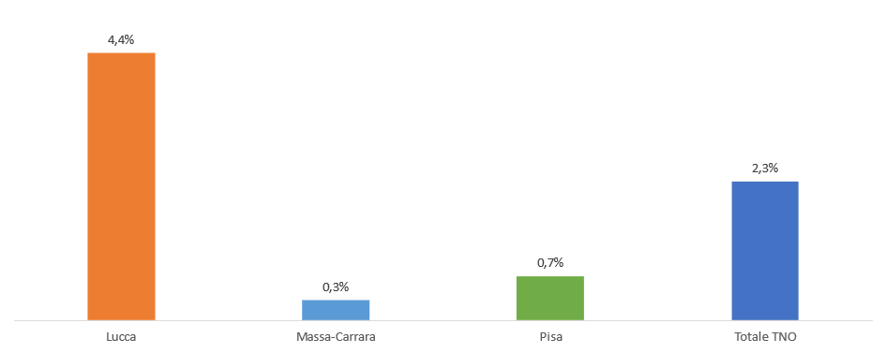

Le attese sul 2024
Il clima di fiducia sul 2024 sembra orientato al peggioramento. In generale nell’area della Toscana Nord-Ovest, i “pessimisti” superano gli “ottimisti” di 6 punti (Graf. 6). Il 22% degli operatori prevede un aumento del fatturato per il 2024, mentre il 28% ne prevede una riduzione e il restante 50% si attende di mantenere il livello del 2023.
Il pessimismo riguardo ai risultati aziendali aumenta ulteriormente nei settori del Commercio e delle Costruzioni. Nel Commercio, solo l'11% delle imprese prevede un aumento del fatturato nel 2024, mentre il 37% prevede delle contrazioni. Nelle Costruzioni, gli ottimisti rappresentano appena il 10%, rispetto al 26% di pessimisti. In questo contesto, si avverte un rallentamento degli investimenti, principalmente a causa delle correzioni previste sul bilancio pubblico, pesantemente influenzato dagli incentivi fiscali nell'edilizia. Anche nell’Industria il clima di fiducia non è dei migliori (ottimisti 28%, pessimisti 39%).

Aspettative positive si registrano, invece, tra le imprese degli Altri servizi, dove il 33% prevede un incremento del giro d’affari della propria azienda nel 2024, contro il 20% che si attende una riduzione (Graf. 7). Positivo il clima anche nell’Agricoltura (gli ottimisti superano i pessimisti di 11 punti) e nel Turismo (gli ottimisti superano i pessimisti di 5 punti).
Graf. 6 - Percentuali di risposta delle imprese in relazione alle previsioni di andamento del fatturato nel 2024
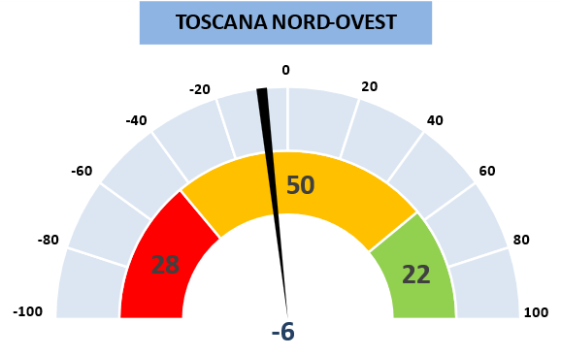
A livello provinciale, le aspettative migliori sui fatturati sembrano riguardare le imprese della provincia di Lucca, dove coloro che si attendano un aumento del giro d’affari superano di 4 punti coloro che prevedono una riduzione dello stesso (Graf. 8). Sia a Massa-Carrara, sia soprattutto a Pisa, il sentiment appare invece negativo: nella provincia apuana, i pessimisti superano gli ottimisti di 6 punti, in quella pisana tale divario sfavorevole raggiunge i 16 punti.

Graf. 7 - Percentuali di risposta delle imprese in relazione alle previsioni di andamento del fatturato nel 2024 rispetto all’anno precedente. Dati settore di attività dell’Area TNO
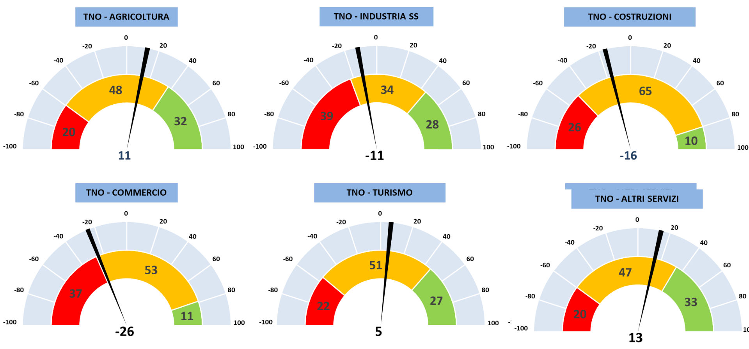

Graf. 8 - Percentuali di risposta delle imprese in relazione alle previsioni di andamento del fatturato nel 2024 rispetto all’anno precedente. Dati per singola provincia
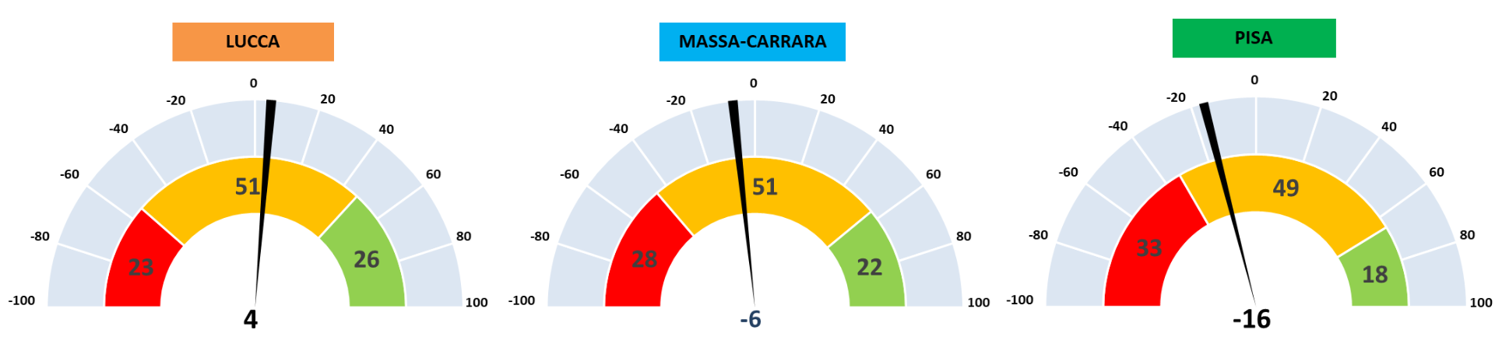

I fattori globali che preoccupano le imprese
La rilevazione ha approfondito le questioni, sia internazionali che interne, che più destano preoccupazione per le imprese per l’impatto che sono in grado di generare sulle loro attività.
Tra i fattori globali che maggiormente preoccupano le imprese dell'Area, si segnalano in particolare le tensioni belliche, come la guerra russo-ucraina e il conflitto israelo-palestinese.
Circa la metà delle aziende della Toscana Nord-Ovest (49%) riporta ripercussioni negative sulle proprie attività a causa di tali conflitti. Si registra una preoccupazione più elevata tra le imprese di Massa-Carrara (54%), seguita da Pisa con oltre la metà delle aziende coinvolte (51%), (Graf. 9). A Lucca, seppur in misura minore, questa preoccupazione è comunque diffusa (45%).
Come secondo elemento di preoccupazione, il 45% delle imprese dell'area segnalano la politica monetaria restrittiva della Banca Centrale Europea (BCE). Questo aspetto incide direttamente sui loro bilanci, aumentando gli oneri finanziari, e più in generale sulle condizioni di accesso al credito. La preoccupazione risulta particolarmente elevata tra le imprese di Pisa (48%) e Lucca (47%), mentre è più contenuta a Massa-Carrara (38%). È probabile che solo a partire dall'estate del 2024 si inizieranno a osservare riduzioni nei tassi di interesse da parte della BCE.
Il 33% delle imprese dell’Area teme, inoltre, il rallentamento delle principali economie mondiali, in primis Cina e Germania. In questo caso, sono le imprese lucchesi a segnalare maggiormente questa criticità (35%), seguite da quelle pisane (33%) e apuane (29%).
Il 27% delle aziende nell'Area esprime preoccupazione riguardo al possibile blocco del Canale di Suez, a causa degli attacchi subiti da alcune navi cargo da parte dei ribelli yemeniti. Questi episodi stanno rallentando i traffici nel Mediterraneo, con conseguenti effetti significativi sui costi di trasporto dovuti all'adozione di rotte più lunghe, che richiedono la circumnavigazione dell'Africa. Questo tema, verosimilmente in ragione della presenza del porto, desta particolare preoccupazione tra le imprese apuane (31%), ancor più del rallentamento delle principali economie mondiali, considerati i molti traffici con il Medio-Oriente e i paesi dell’Asia del sud (Cina e India), in special modo di materiale lapideo. Il tema non è tuttavia marginale per le imprese di Lucca (27%) e Pisa (26%).
Si segnala, infine, come il 22% delle imprese dell’Area considerino critici per la loro attività gli eventi atmosferici estremi che, con il cambiamento climatico, si stanno verificando con sempre più frequenza sul territorio di TNO. In questo caso, tale fattore è particolarmente sentito dalle imprese della lucchesia (28%), ancor più che il blocco del Canale di Suez, per l’elevata specializzazione nell’Agricoltura, nel Turismo e nella Ristorazione. Assume una connotazione importante anche per le imprese pisane (21%), mentre nonostante le numerose alluvioni che hanno colpito la provincia, le imprese di Massa-Carrara posizionano tale criticità in secondo piano (12%).
Quali elementi impattanti sulla crescita delle loro attività, vengono invece posti in secondo piano da tutte le imprese dell’Area sia il tema della digitalizzazione (12%) che quello dei crimini informatici (4%).

Graf. 9 - Percentuali di risposta delle imprese in relazione ai fattori globali che hanno un impatto negativo sull’attività. Dati per singola provincia e per totale TNO
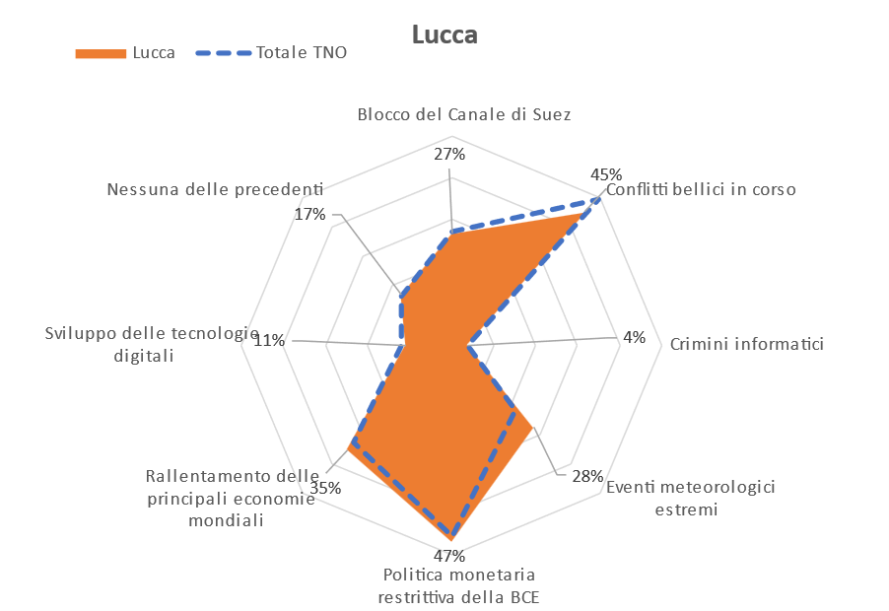
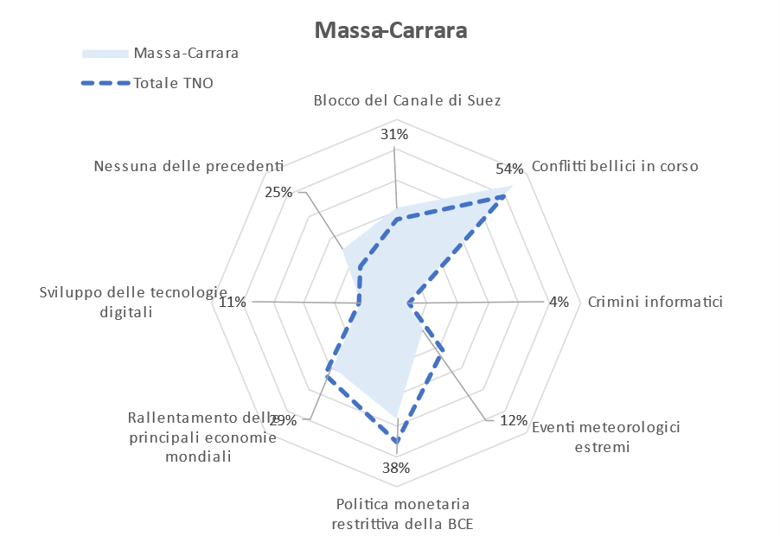
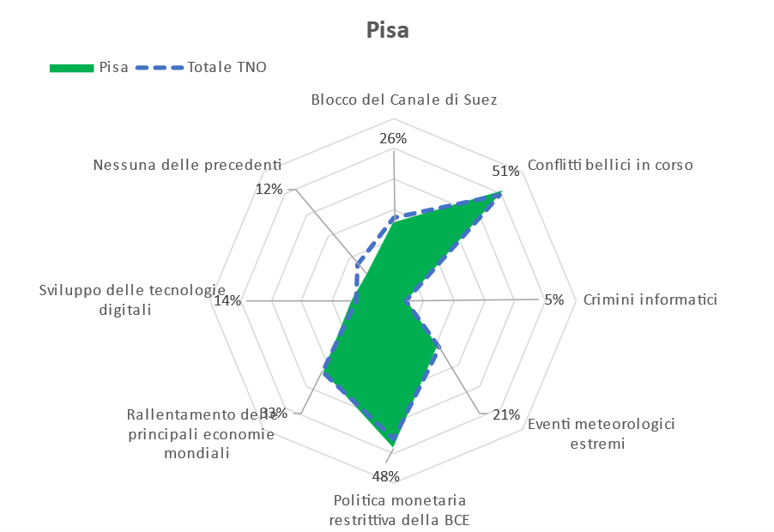

È interessante, inoltre, sottolineare come vi siano preoccupazioni parzialmente differenti tra i settori (Graf. 10).
Le principali inquietudini per le imprese dell’Agricoltura dell'Area includono i conflitti bellici (70%), gli eventi atmosferici estremi (67%) e la politica monetaria restrittiva della BCE (63%).
Le imprese dell’Industria sono maggiormente preoccupate dal rallentamento delle principali economie (66%), dai conflitti bellici (60%), dalle decisioni di politica monetaria (42%) e dagli ostacoli dovuti al blocco del Canale di Suez (32%).
Nel settore delle Costruzioni, le maggiori preoccupazioni riguardano la politica monetaria (49%), i conflitti bellici in corso (46%) e il blocco del Canale di Suez (31%).
Per il Commercio, le sfide principali riguardano i conflitti bellici (56%), le decisioni di politica monetaria della BCE (48%) e le difficoltà dei collegamenti attraverso il Mar Rosso (39%), che influenzano anche i canali di approvvigionamento delle merci. Tuttavia, il 25% delle imprese considera impattanti (in negativo) per la loro attività lo sviluppo delle tecnologie digitali, che rappresentano una fonte crescente di concorrenza, specialmente nel commercio al dettaglio.
Le attività nel Turismo e nella Ristorazione mostrano apprensione per i conflitti bellici (56%), le decisioni di politica monetaria (54%), gli eventi meteorologici estremi (39%) e il rallentamento delle principali economie (38%), che potrebbero influenzare il mercato straniero.
Infine, per gli Altri servizi, nonostante una parte significativa delle imprese (30%) non mostri inquietudini riguardo ai fattori critici proposti dall'indagine, le sfide principali riguardano la politica monetaria (36%), i conflitti bellici (34%) e il rallentamento delle principali economie globali (29%).

Graf. 10 - Percentuali di risposta delle imprese in relazione ai fattori globali che hanno un impatto negativo sull’attività. Dati per settori TNO
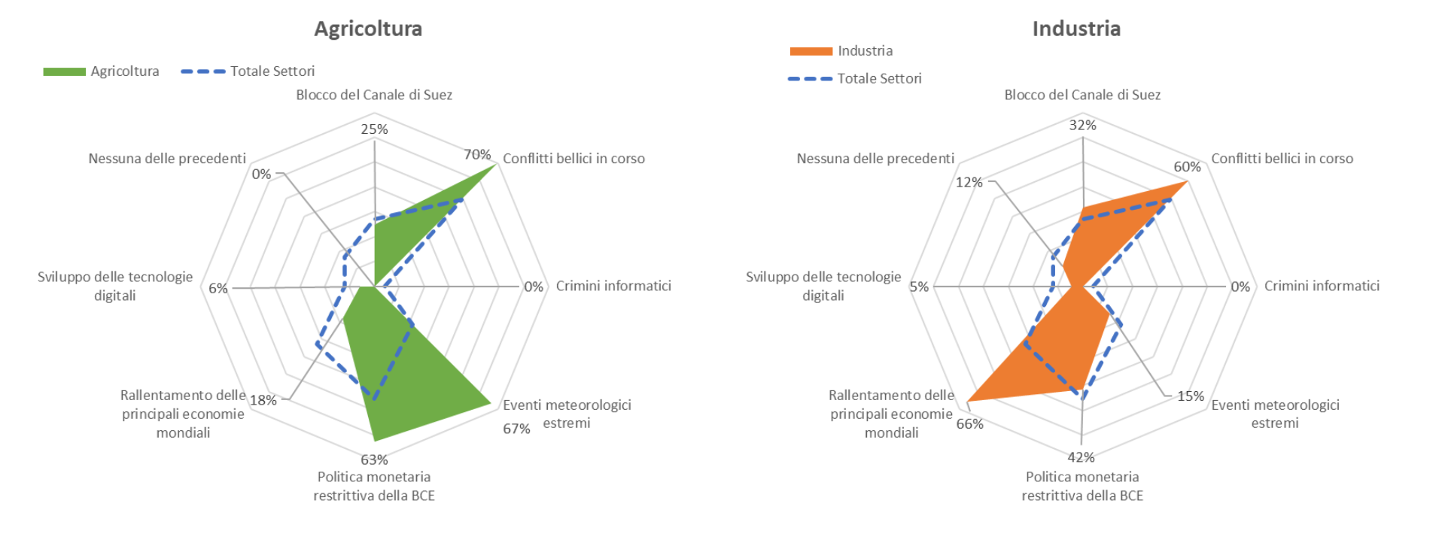
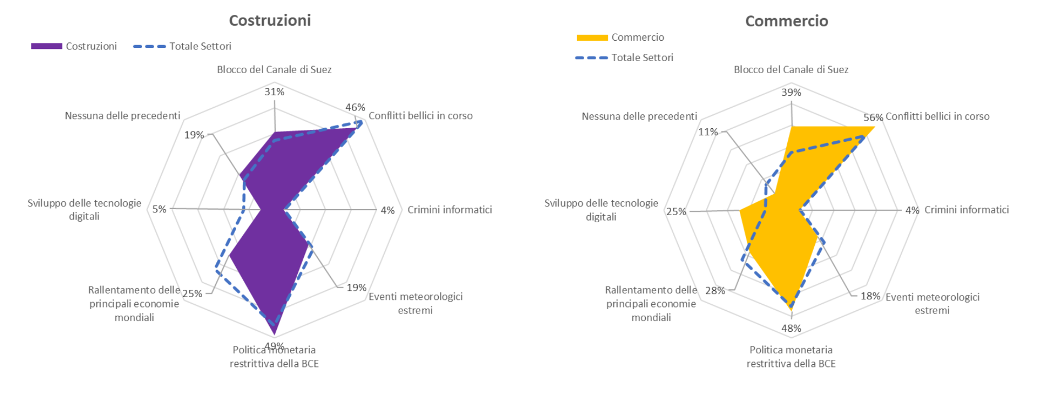
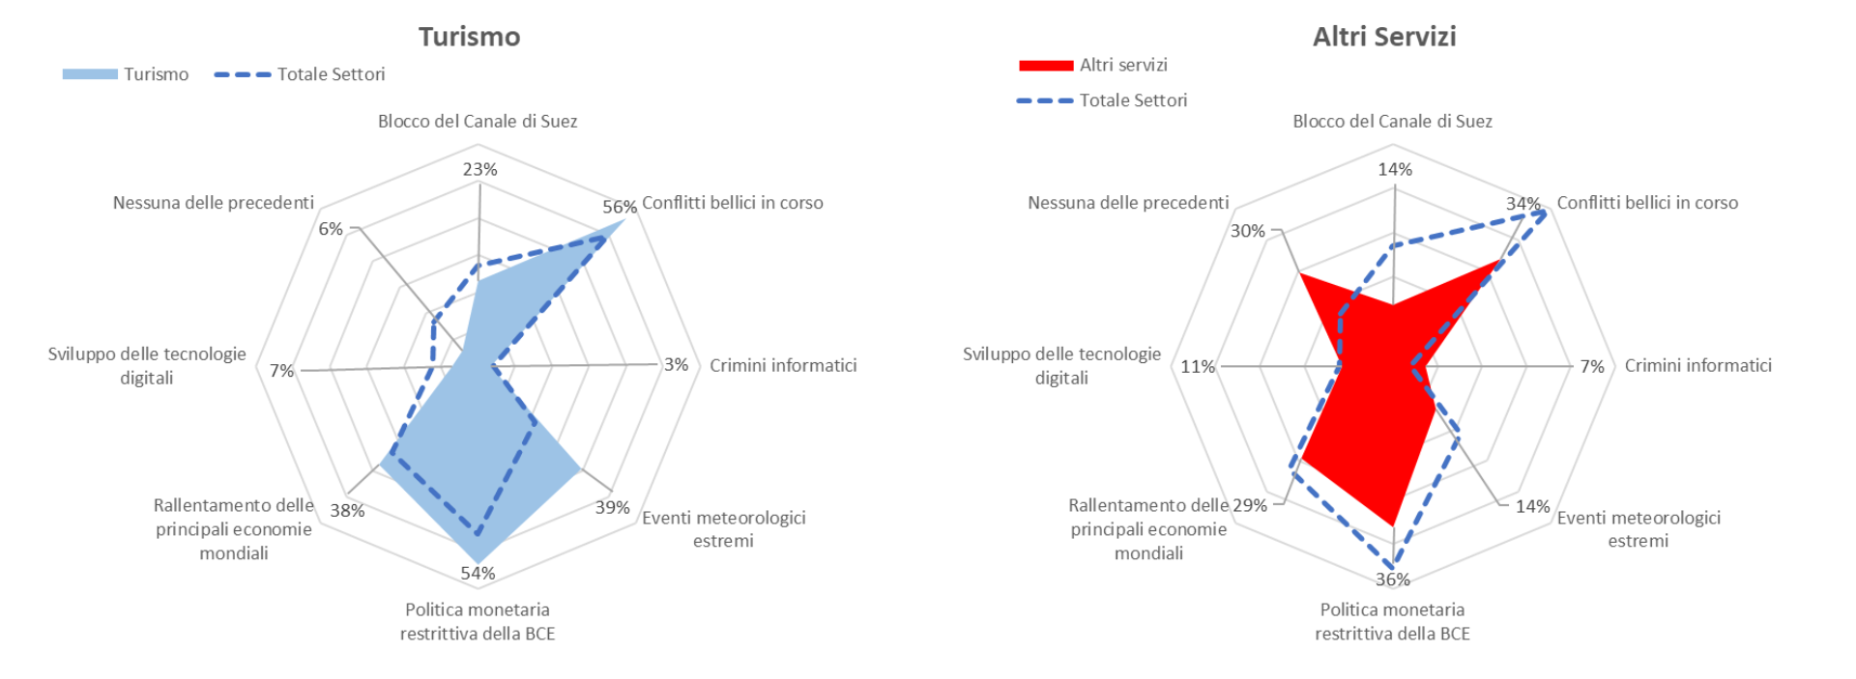

I fattori interni che preoccupano le imprese
Tra i fattori interni che suscitano maggior preoccupazione tra le imprese dell'Area della Toscana Nord-Ovest, tre sono comuni alla maggior parte di esse: la perdita di potere d’acquisto delle famiglie, l’elevata pressione fiscale e l’eccessiva burocrazia (Graf. 11).
La minore capacità reddituale delle famiglie, erosa dalla forte crescita dell'inflazione a partire dalla seconda metà del 2021 e non controbilanciata da un recupero dei salari, è considerata un fattore critico dal 63% delle aziende dell’Area, soprattutto da quelle di Pisa (70%). Tuttavia, sembra essere meno rilevante per le aziende di Massa-Carrara (51%), mentre per quelle di Lucca questo dato raggiunge la media delle imprese della Toscana Nord-Ovest (63%). L’elevata pressione fiscale viene indicata come elemento di criticità dal 62% delle imprese dell’Area, e in questo caso a Massa-Carrara (55%) e a Lucca (64%) questa rappresenta la criticità di natura “interna” più sentita. Molto segnalata anche tra le imprese di Pisa (63%).
In terza posizione le imprese segnalano l’eccessiva burocrazia. Questo aspetto viene segnalato come critico dal 48% delle imprese dell’Area, con punte del 52% a Lucca. Pisa è nella media (48%), mentre sembra essere un tema meno rilevante per le imprese di Massa-Carrara (40%).
Graf. 11 - Percentuali di risposta delle imprese in relazione ai fattori interni che hanno un impatto negativo sull’attività. Dati per singola provincia e per totale TNO
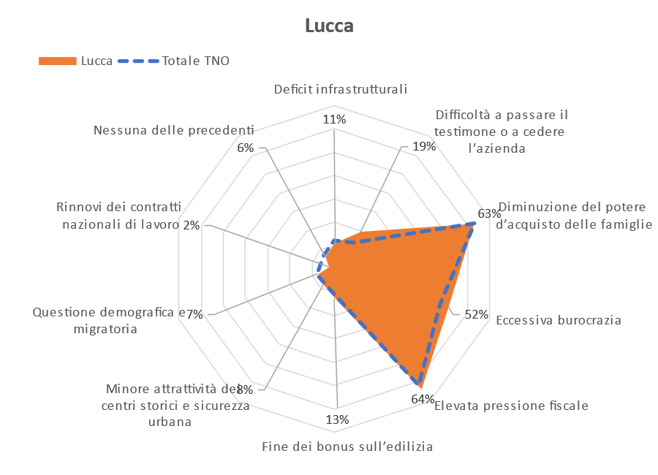
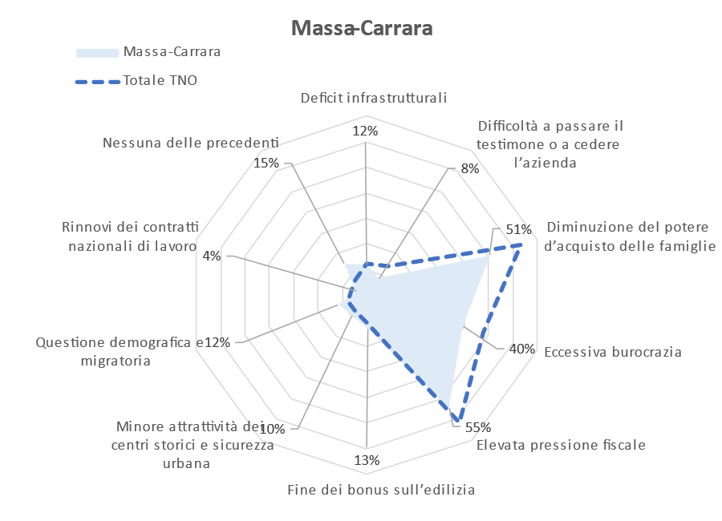
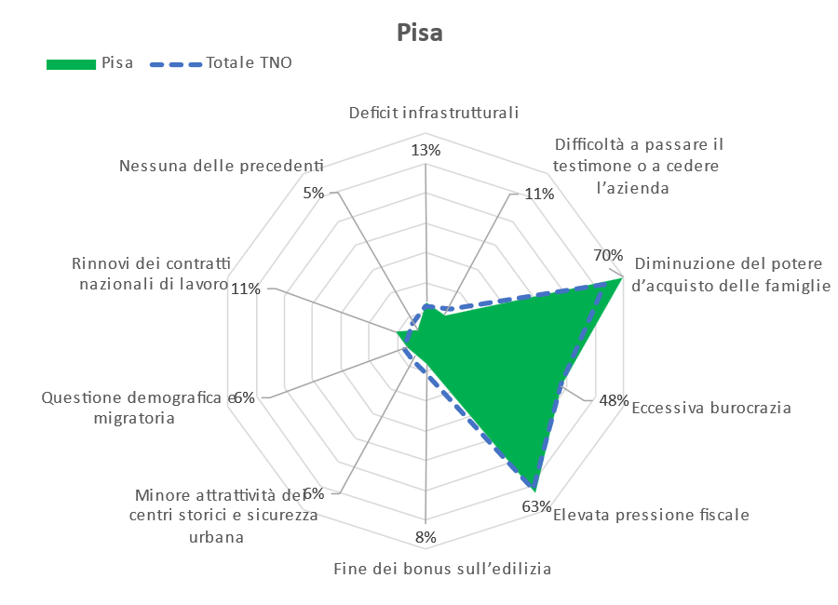

Tutti gli altri fattori assumono valori poco significativi, se non addirittura marginali rispetto ai tre sopra indicati e in taluni casi evidenziano solo specificità settoriali.
La difficoltà a passare il testimone o a cedere l’azienda, che in generale riguarda il 14% delle imprese locali, assume una valenza maggiore in seno all’Agricoltura (interessando il 24% delle aziende del settore) e nell’Industria (15%) (Graf. 12). Per le imprese lucchesi rappresenta un aspetto più importante (19%), rispetto a quelle pisane (11%) e apuane (8%).
I deficit infrastrutturali, segnalati dal 12% delle imprese, senza particolari distinzioni tra le tre province, assumono una rilevanza decisamente importante per le imprese dell’Agricoltura (39%), del Turismo (26%) e delle Costruzioni (18%), mentre vengono considerati del tutto marginali dalle imprese del Commercio (2%).
La fine dei bonus per i lavori edili, generalmente segnalata come una criticità dall'11% delle imprese dell'Area, assume un'importanza particolarmente significativa per le imprese del settore delle Costruzioni (32%).
La minore attrattività dei centri storici, indicata in generale dall’8% delle imprese, ha riflessi più importanti per le attività del Commercio (14%) e del Turismo e Ristorazione (14%) e, a livello provinciale, più per la provincia apuana (10%) che per quella lucchese (8%) e pisana (6%).
Sulla questione demografica, solo l’8% delle aziende la considera una criticità e sono soprattutto le imprese del Turismo (10%), degli Altri servizi (9%) e del Commercio (9%) a considerarla come tale. Per le imprese di Massa-Carrara assume una rilevanza più critica (12%), rispetto a quelle di Lucca (7%) e Pisa (6%).
Infine, il tema del rinnovo dei contratti nazionali di lavoro: viene considerato più diffusamente una criticità per le imprese dell’Agricoltura (17%), anche a seguito dell’accordo sul recupero del differenziale inflattivo del 27 ottobre 2023, per l’Industria (10%) e per gli Altri servizi (8%). Tale questione non viene considerata invece una criticità, nonostante il recente rinnovo contrattuale, per le imprese del Commercio (2%).
Graf. 12 - Percentuali di risposta delle imprese in relazione ai fattori interni che hanno un impatto negativo sull’attività. Dati per settori TNO
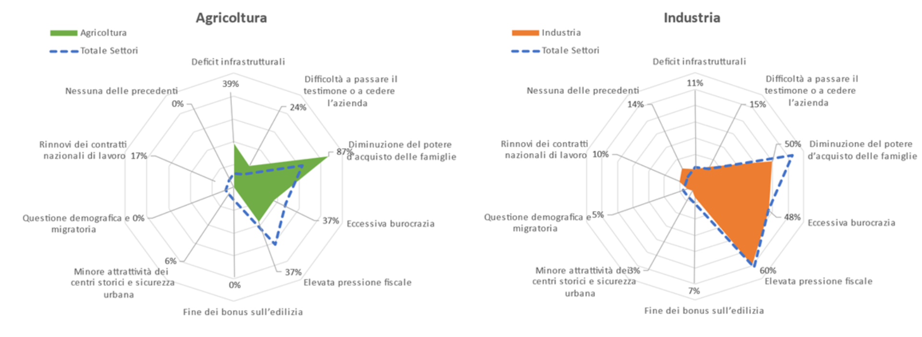
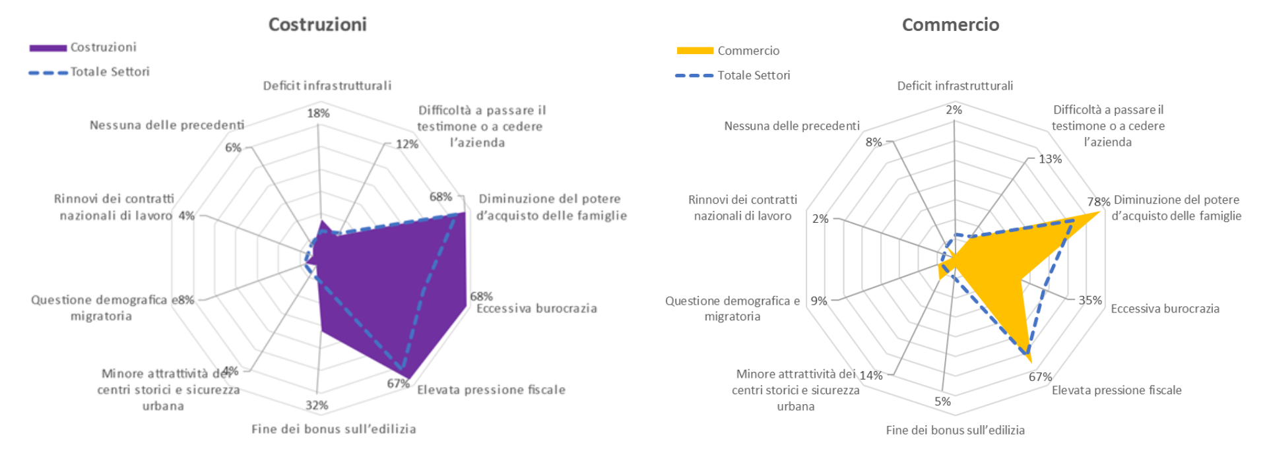
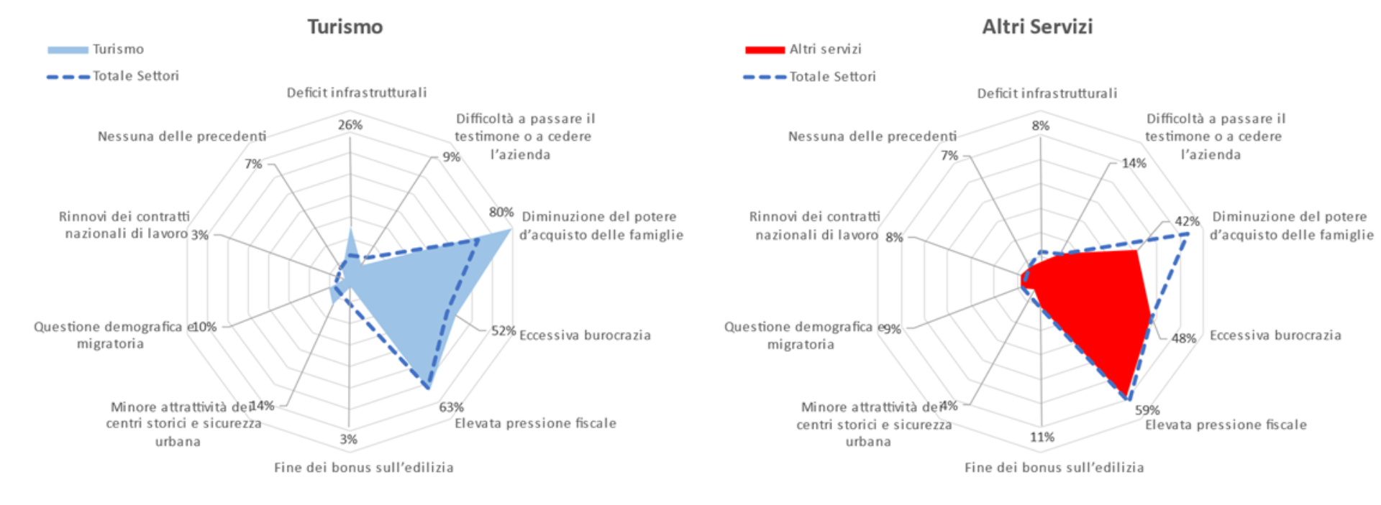

Le azioni da mettere in atto nel 2024
L’indagine ha rilevato le principali azioni che le imprese della Toscana Nord-Ovest intendono intraprendere, o che hanno già intrapreso, nel corso del 2024 (Graf. 13).
In prima posizione, con il 44% delle aziende, troviamo le azioni tese alla pianificazione e al controllo degli aspetti economici e finanziari dell’azienda. L’attenzione a questo aspetto è più diffusa nelle imprese di Pisa (46%) e di Lucca (45%), meno in quelle di Massa-Carrara (37%).
Il 41% delle realtà economiche locali avvierà processi di formazione professionale per i propri dipendenti e/o azioni tese a migliorare il benessere organizzativo interno. Questa azione è segnalata soprattutto dalle imprese lucchesi (44%), meno da quelle apuane (39%) e pisane (38%).
Il terzo elemento in ordine di importanza è la digitalizzazione della propria azienda. Si tratta di un tema sul quale lavorerà il 33% delle imprese dell’Area. Anche per questo item, le imprese di Lucca hanno una maggiore propensione ad investire (36%) rispetto a quelle di Pisa (31%) e di Massa-Carrara (30%).
Anche l’altra gamba della doppia transizione, ovvero la sostenibilità ambientale, sta assumendo un’attenzione sempre più crescente nelle imprese, in forza delle innumerevoli risorse economiche disponibili messe a disposizione dal PNRR e dai bandi europei, al punto che nel 2024 il 30% delle realtà locali è interessata ad investire entro l’anno su ambiente, circolarità e risparmio energetico. Ancora una volta vi è più attenzione da parte delle imprese lucchesi (34%), rispetto a quelle pisane ed apuane (28%).
Vengono considerati meno rilevanti gli altri interventi. Il 15% delle imprese è interessato a creare reti con altri soggetti privati per il raggiungimento di obiettivi comuni: a questa azione sono interessate in special modo le imprese apuane (21%) e quelle di Pisa (18%).
L’11% delle attività adotterà invece sistemi di ascolto e monitoraggio della soddisfazione della clientela (più a Pisa e a Massa-Carrara che a Lucca), il 10% svolgerà azioni tese a rafforzare l’internazionalizzazione e il presidio sui mercati mondiali (più le imprese di Pisa e di Lucca che di Massa-Carrara) e, infine, solo il 6% investirà per affrontare gli attacchi alla sicurezza informatica (più a Pisa e a Lucca che a Massa-Carrara).

Graf. 13 - Percentuali di risposta delle imprese in relazione alle azioni che saranno intraprese nel corso del 2024. Dati per singola provincia e per totale TNO
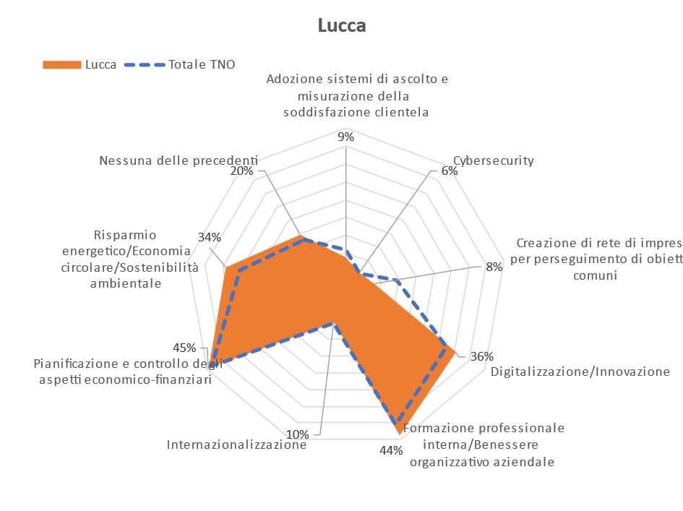

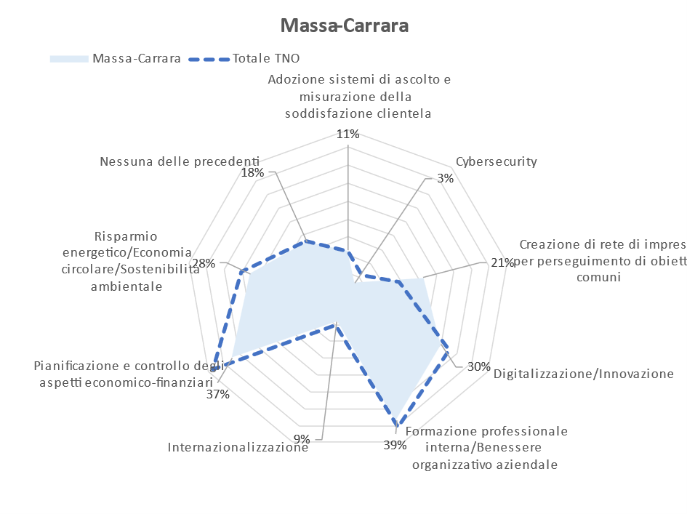
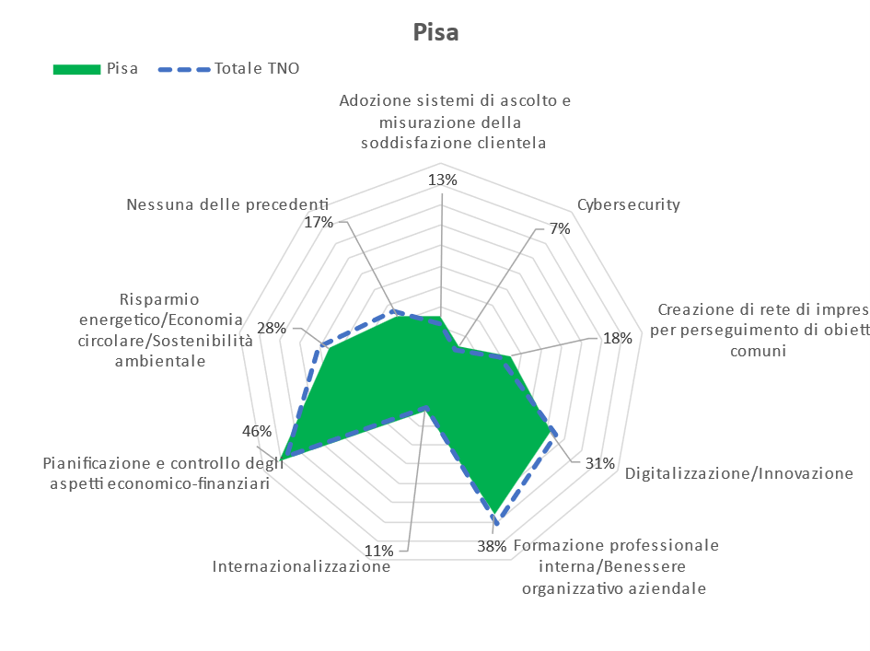
A livello settoriale, per lo più in ragione delle differenze di politica aziendale esistenti tra i diversi comparti, vi sono approcci in parte differenti per affrontare le sfide del 2024 (Graf. 14).
Le imprese dell’Agricoltura dell’Area prediligono, per la gran parte, investire nel 2024 sulla sostenibilità ambientale e il risparmio energetico (70%), in linea con la natura stessa del settore. Reputano altresì importante la formazione professionale interna (51%), il mettersi in rete con altre imprese dello stesso settore e/o di settori collaterali (51%) per aumentare il mercato potenziale dei propri prodotti, nonché digitalizzare maggiormente la propria azienda (36%) per renderla più efficiente, sostenibile e competitiva.
Per le imprese dell’Industria, le priorità sono legate all’attività di pianificazione e controllo degli aspetti economico-finanziari (43%), tema sul quale, più di altri settori, devono fare i conti per poter accedere al credito. Ritengono inoltre importante investire nel 2024 sulla sostenibilità ambientale e sull’economia circolare (38%), sulla formazione professionale dei propri dipendenti (35%), nonché sullo sviluppo di processi di innovazione (29%) ed internazionalizzazione (20%).
Per il settore delle Costruzioni, le principali azioni da mettere in atto nel 2024 riguardano la formazione dei propri dipendenti/collaboratori (46%), la pianificazione ed il controllo finanziario (44%), nonché azioni tese al risparmio energetico delle abitazioni (30%), tema quest’ultimo sempre più al centro della politica europea.
Per le imprese del Commercio, le sfide del 2024 possono essere affrontate intervenendo sulla pianificazione e sul controllo dei costi-ricavi e delle entrate-uscite (52%) e digitalizzando la struttura aziendale (32%) per proporre un modello di vendita ai consumatori che possa competere con quello delle piattaforme e-commerce.
Per il settore del Turismo, invece, le imprese ritengono di agire sul tema della transizione ambientale e del risparmio energetico (42%), sulla pianificazione e il controllo delle finanze aziendali (37%), sulla formazione professionale (33%) e sulla digitalizzazione dell’impresa (30%). Non è affatto trascurabile che il 20% delle imprese consideri essenziale stabilire collaborazioni con altre realtà dello stesso settore e/o di comparti collaterali. Questo al fine di offrire ai turisti pacchetti integrati, in grado di soddisfare la loro domanda potenziale e di garantire loro un'esperienza più gratificante durante il soggiorno sul territorio. Parallelamente a ciò, il 19% delle aziende del settore ritiene altrettanto cruciale implementare sistemi strutturati di ascolto e di soddisfazione della clientela: questo perché le recensioni sono oggi un elemento fondamentale per accrescere la propria reputazione e, di conseguenza, i propri fatturati.
Infine per gli Altri servizi, le azioni più rilevanti per il 2024 riguarderanno la formazione professionale (50%) al fine di offrire servizi di consulenza sempre più specialistici e fatti su misura per le aziende. È cruciale per le imprese del settore agire anche sulla leva della digitalizzazione (43%) e su pianificazione e controllo degli aspetti economici e finanziari (36%).

Graf. 14 - Percentuali di risposta delle imprese in relazione alle azioni che saranno intraprese nel corso del 2024. Dati per settore TNO

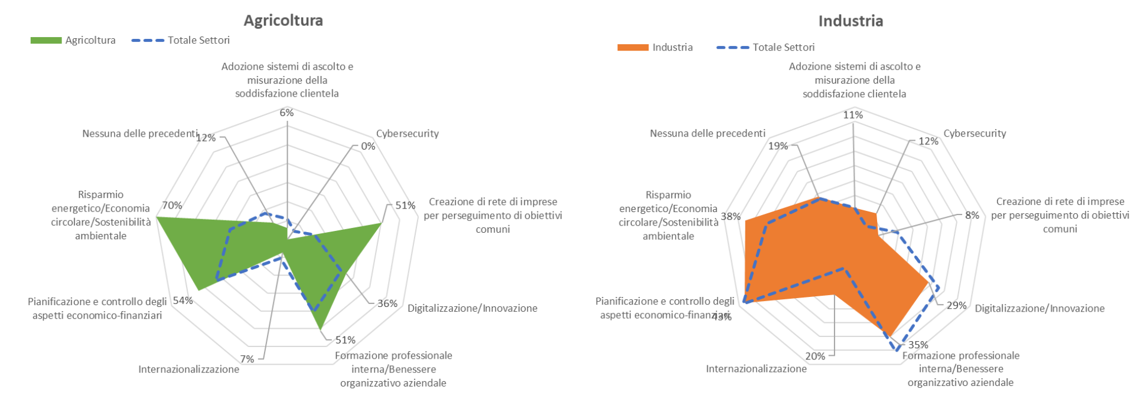

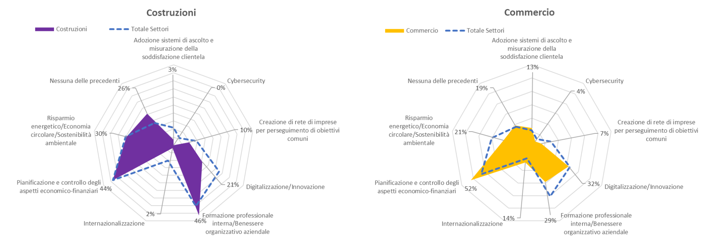
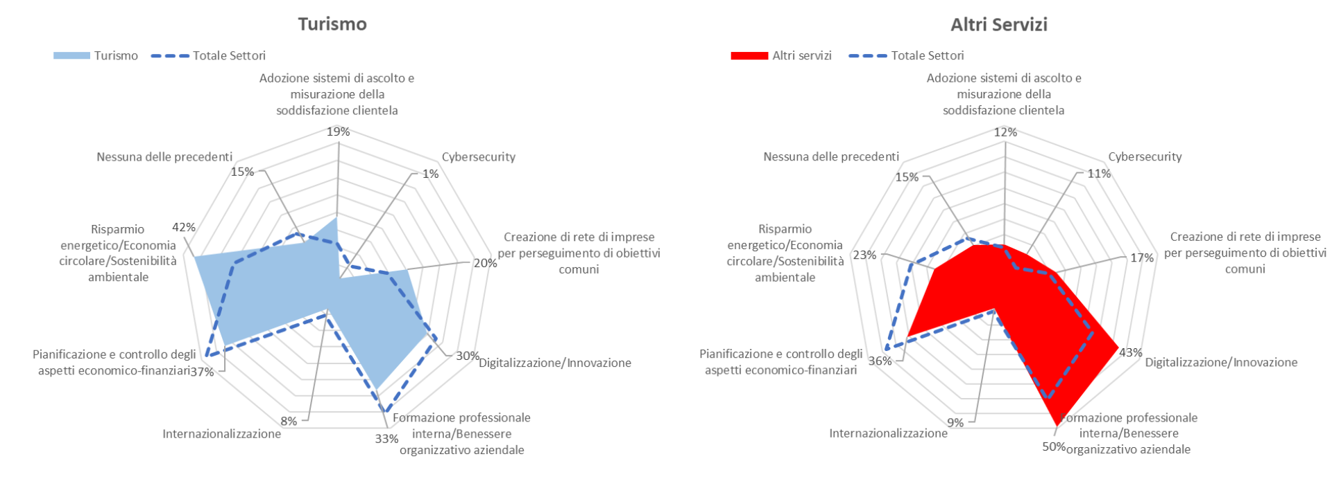

Quali opportunità di sviluppo?
Le imprese sono state interrogate riguardo alla percezione di opportunità per lo sviluppo aziendale nel 2024, sia a livello nazionale che internazionale. Il 35% delle aziende operanti nell'area della Toscana Nord Ovest ha risposto in modo positivo, mentre il restante 65% attualmente non le individua.
Non emergono notevoli differenze tra le province, tuttavia, a livello settoriale, il comparto degli Altri servizi evidenzia maggiori opportunità (40%), mentre quello delle Costruzioni mostra una maggiore cautela (26%).
Le questioni, indicate dalle aziende delle tre province, per generare nuove opportunità riportate nella nuvola di parole sottostante, riguardano soprattutto l’internazionalizzazione, il miglioramento della qualità dei prodotti e servizi, la digitalizzazione e l’industria 4.0, la sostenibilità ambientale e l’efficientamento energetico (Graf. 15).

Graf. 15 - Le principali keywords indicanti le opportunità del 2024
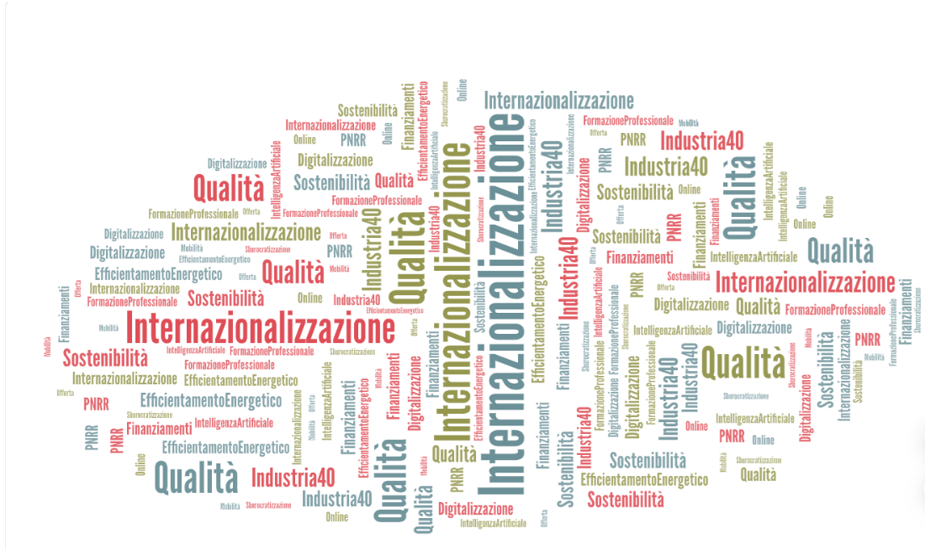

GRUPPO DI LAVORO

Coordinamento
Alberto Susini

Redazione
Daniele Mocchi

Elaborazioni
Massimo Pazzarelli

INFO
studi@tno.camcom.it
https://www.isr-ms.it

Nota metodologica

La Camera di Commercio della Toscana Nord-Ovest, in collaborazione con la sua Azienda speciale, l’Istituto di Studi e Ricerche (ISR), ha condotto dal 19 marzo al 21 aprile 2024 “ClimaImpresa 2024”, un sondaggio rapido realizzato in modalità CAWI, presso le imprese delle province di Lucca, Massa-Carrara e Pisa per comprendere l’impatto degli scenari nazionali ed internazionali sull’attività delle imprese. Sono 551 le risposte complessivamente raccolte e validate.
L’indagine ha toccato i seguenti temi:
- andamenti economici delle imprese nel 2023 (fatturato e occupazione);
- prospettive sul 2024;
- fattori globali e interni critici per l’attività economica;
- azioni intraprese o da intraprendere entro il 2024 da parte delle imprese;
- opportunità di sviluppo.

Universo di riferimento e domini conoscitivi
L’universo di riferimento è rappresentato dall’insieme delle imprese registrate al 31-12-2023 operanti nei vari comparti dell’economia delle province di Lucca, Massa-Carrara e Pisa.
Gli ambiti di stima sono costituiti da:
- 6 settori (a livello d’area), così definiti in termini di codifica Ateco 2007:
-Agricoltura (A)
-Industria ss (da B a E)
-Costruzioni (F)
-Commercio (G)
-Turismo (I e N79)
-Altri servizi (H, da J a T escluso N79)
- 3 aree territoriali (province di Lucca, Massa-Carrara e Pisa)
- status artigiano
Data la necessità di limitare tempi ed oneri di rilevazione, le stime provinciali e del comparto artigiano sono riferite al totale, mentre a livello di Area Toscana Nord-Ovest la significatività si estende ai settori indagati.
Metodologia di riporto all’universo dei dati rilevati
Le operazioni di riporto all’universo sono state svolte tenendo in considerazione congiuntamente le tre variabili di stratificazione in precedenza elencate (attività economica, provincia e status artigiano): essendo stati considerati 3 settori, 6 province e 2 status, gli strati di campionamento sono risultati complessivamente pari a 36.
Sulla base del numero di osservazioni per strato effettivamente ottenute con l’indagine sono stati calcolati i pesi effettivi (rapporto fra numerosità della popolazione e numerosità del campione ottenuto nello strato). Le stime sono state ottenute espandendo le misure campionarie con i pesi effettivi.
Stima degli errori campionari
Di seguito si forniscono alcune indicazioni sulla precisione delle stime di percentuali (o proporzioni) per i principali ambiti di stima in termini di semi-intervalli di confidenza al livello di fiducia del 95%, in funzione dell’ambito di stima e del valore osservato della stima.
Qualità dei dati
È stata effettuata una analisi della qualità dei dati rilevati tramite il form web.
Questa analisi è consistita in una serie di controlli relativi alla presenza di possibili duplicati, attraverso l’analisi delle risposte e dell’orario di compilazione del questionario.

Tab. 1 - Precisione delle stime per ambiti di stima e valore della stima puntale osservata:
Valore del semi-intervallo di confidenza al 95%
 | Dimensione |  | Stime puntuali osservate
 | Universo* | Campione | 10% | 20% | 30% | 40% | 50% | 60% | 70% | 80% | 90%
Settori di attività
Agricoltura | 6.710 | 28 | 11,1% | 14,8% | 16,9% | 18,1% | 18,5% | 18,1% | 16,9% | 14,8% | 11,1%
Industria ss | 12.632 | 117 | 5,4% | 7,2% | 8,3% | 8,8% | 9,0% | 8,8% | 8,3% | 7,2% | 5,4%
Costruzioni | 16.699 | 51 | 8,2% | 11,0% | 12,6% | 13,4% | 13,7% | 13,4% | 12,6% | 11,0% | 8,2%
Commercio | 25.955 | 130 | 5,1% | 6,9% | 7,9% | 8,4% | 8,6% | 8,4% | 7,9% | 6,9% | 5,1%
Turismo | 10.009 | 90 | 6,2% | 8,2% | 9,4% | 10,1% | 10,3% | 10,1% | 9,4% | 8,2% | 6,2%
Altri servizi | 28.663 | 135 | 5,0% | 6,7% | 7,7% | 8,2% | 8,4% | 8,2% | 7,7% | 6,7% | 5,0%
Totale (al netto NC) | 100.668 | 551 | 2,5% | 3,3% | 3,8% | 4,1% | 4,2% | 4,1% | 3,8% | 3,3% | 2,5%
Province
Lucca | 40.055 | 214 | 4,0% | 5,3% | 6,1% | 6,5% | 6,7% | 6,5% | 6,1% | 5,3% | 4,0%
Massa-Carrara | 20.860 | 123 | 5,3% | 7,0% | 8,1% | 8,6% | 8,8% | 8,6% | 8,1% | 7,0% | 5,3%
Pisa | 39.753 | 214 | 4,0% | 5,3% | 6,1% | 6,5% | 6,7% | 6,5% | 6,1% | 5,3% | 4,0%
Toscana Nord-Ovest | 100.668 | 551 | 2,5% | 3,3% | 3,8% | 4,1% | 4,2% | 4,1% | 3,8% | 3,3% | 2,5%
Artigianato TNO | 25.753 | 181 | 4,4% | 5,8% | 6,7% | 7,1% | 7,3% | 7,1% | 6,7% | 5,8% | 4,4%
*Imprese registrate al 31/12/2023

Nota diffusa il xx giugno 2024

Il sondaggio “ClimaImpresa 2024” è stato condotto in modalità CAWI dal 19 marzo al 21 aprile 2024 su di un campione di 551 imprese delle province di Lucca, Massa-Carrara e Pisa. Si tratta della terza rilevazione presso le imprese, dopo quelle condotte nella primavera 2023 “ClimaImpresa” e nell’autunno 2023 “BancaImpresa”.
Riferimenti temporali coincidenti con le rilevazioni “ClimaImpresa2023” e “BancaImpresa2023”.
Sono sei settori i settori analizzati, tra parentesi le codifiche Ateco 2007: Agricoltura (A), Industria (da B a E), Costruzioni (F), Commercio (G), Turismo (I e N79), Altri servizi (H, da J a T escluso N79).

